МИНИСТЕРСТВО ОБРАЗОВАНИЯ И НАУКИ РОССИЙСКОЙ ФЕДЕРАЦИИ

Федеральное государственное бюджетное образовательное учреждение

высшего образования

«Вятский государственный университет»

Факультет автоматики и вычислительной техники

Кафедра электронных вычислительных машин

Объединение граф-схем алгоритмов

Отчет по лабораторной работе №6 по дисциплине

«Математическая логика и теория алгоритмов»

Выполнил студент группы ИВТб-11 ____________Коротаев Р.С.

Проверил преподаватель __________________________Скворцов А. А.

Киров 2020

# Цель лабораторной работы

Получить навыки построения объединённых графических схем алгоритмов.

# Задание на лабораторную работу

2.1 Построить графическую схему для каждого из заданных алгоритма.

2.2 По граф-схемам построить матричные схемы.

2.3 В соответствии с принципом соседнего кодирования ввести дополнительные условные вершины.

2.4 Построить набор определяющих функций.

2.5 На основе матричных схем и набора определяющих функций построить объединённую матричную схему.

2.6 Преобразовать матричную схему алгоритма в эквивалентную графическую схему. В ходе преобразования выполнить минимизацию длины логической схемы.

# Исходные данные

Первый алгоритм:

from A0 to P5

from P5 to A3 (if true) or to P2 (if false)

from A3 to P2

from P2 to P5 (if true) or to A2 (if false)

from A2 to P6

from P6 to A1 (if true) or to A1 (if false)

from A1 to P3

from P3 to P5 (if true) or to P4 (if false)

from P4 to P1 (if true) or to Ak (if false)

from P1 to A4 (if true) or to P6 (if false)

from A4 to Ak

Второй алгоритм:

from A0 to A2

from A2 to P2

from P2 to P1 (if true) or to P5 (if false)

from P1 to A3 (if true) or to P5 (if false)

from P5 to P6 (if true) or to A3 (if false)

from A3 to P4

from P4 to P3 (if true) or to P6 (if false)

from P6 to A1 (if true) or to P3 (if false)

from A1 to P3

from P3 to A4 (if true) or to A1 (if false)

from A4 to Ak

Третий алгоритм:

from A0 to P6

from P6 to P6 (if true) or to P5 (if false)

from P5 to P2 (if true) or to A3 (if false)

from A3 to P1

from P1 to A3 (if true) or to P4 (if false)

from P4 to A2 (if true) or to P2 (if false)

from P2 to P5 (if true) or to A1 (if false)

from A1 to P3

from P3 to A2 (if true) or to A0 (if false)

from A2 to A4

from A4 to Ak

Графические схемы алгоритмов:

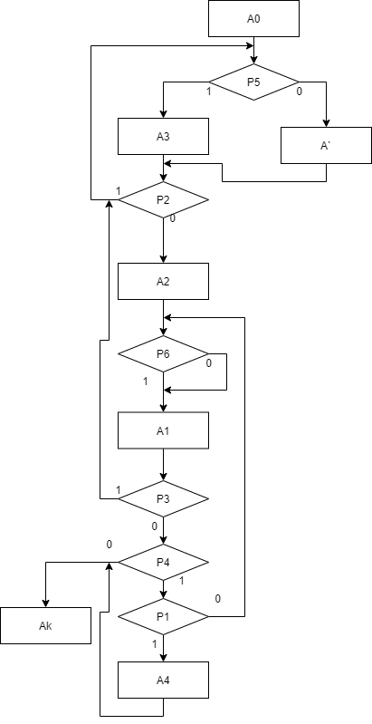

Рисунок 1 – первый алгоритм

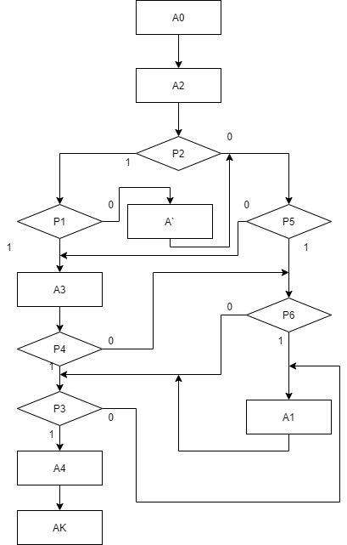

Рисунок 2 – второй алгоритм

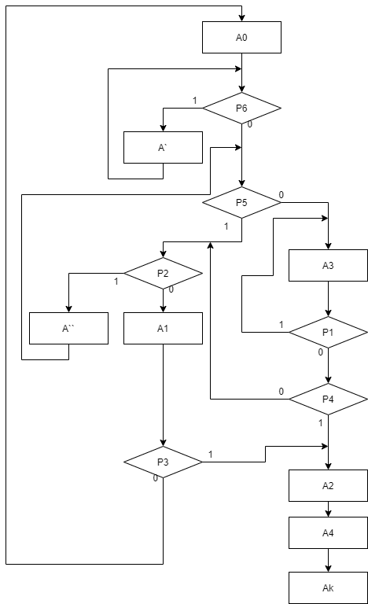

Рисунок 3 – третий алгоритм

Матричные схемы алгоритмов:

Первый алгоритм:

|  |  |  |  |  |  |  |
| --- | --- | --- | --- | --- | --- | --- |
|  | A1 | A2 | A3 | A’ | Ak | A4 |
| A0 |  |  | P5 | ¬P5 |  |  |
| A1 | ¬P3P4¬P1P6˅  ¬P3P4¬P1¬P6 |  | P3P5 | P3¬P5 | ¬P3¬P4 | ¬P3P4P1 |
| A2 | P6˅¬P6 |  |  |  |  |  |
| A3 |  | ¬P2 | P2P5 | P2¬P5 |  |  |
| A’ |  | ¬P2 | P2P5 | P2¬P5 |  |  |
| A4 |  |  |  |  | 1 |  |

Второй алгоритм:

|  |  |  |  |  |  |  |
| --- | --- | --- | --- | --- | --- | --- |
|  | A1 | A2 | A3 | Ak | A4 | A` |
| A0 |  | 1 |  |  |  |  |
| A1 | ¬P3 |  |  |  | P3 |  |
| A2 | ¬P2P5P6˅  ¬P2P5¬P6¬P3 |  | P2P1 ˅¬P2¬P5 |  | ¬P2P5¬P6P3 | P2¬P1 |
| A3 | P4¬P3˅¬P4¬P6¬P3 ˅¬P4P6 |  |  |  | P4P3˅¬P4¬P6P3 |  |
| A4 |  |  |  | 1 |  |  |
| A` | P5P6v  P5¬P6¬P3 |  | ¬P5 |  | P5¬P6P3 |  |

Третий алгоритм:

|  |  |  |  |  |  |  |  |  |
| --- | --- | --- | --- | --- | --- | --- | --- | --- |
|  | A0 | A1 | A2 | A3 | A’ | A`` | Ak | A4 |
| A0 |  | ¬P6P5¬P2 |  | ¬P6¬P5 | P6 | ¬P6P5P2 |  |  |
| A1 | ¬P3 |  | P3 |  |  |  |  |  |
| A2 |  |  |  |  |  |  |  | 1 |
| A3 |  | ¬P1¬P4¬P2 | ¬P1P4 | P1 |  | ¬P1¬P4P2 |  |  |
| A4 |  |  |  |  |  |  | 1 |  |
| A’ |  | ¬P6P5¬P2 |  | ¬P6¬P5 | P6 | ¬P6P5P2 |  |  |
| A`` |  | P5¬P2 |  | ¬P5 |  | P5P2 |  |  |

# Объединение

Определяющие конъюнкции Ri

R1= r1r2

R2= r1¬r2

R3= ¬r1r2

RØ= ¬r1¬r2

Дополнительные определяющие функции

$$β_{4}^{1}=r1r2ν\frac{r1¬r2}{0}∙\frac{¬r1r2}{0}∙\frac{¬r1¬r2}{0}=1$$

$$β_{3}^{1}=β_{2}^{1}=β_{1}^{1}=r1r2$$

$$β_{`}^{1}=r1r2ν\frac{r1¬r2}{0}=r1\frac{r2}{1}$$

$$β_{`}^{3}=¬r1r2ν\frac{¬r1¬r2}{0}=¬r1\frac{r2}{1}$$

$$β_{`}^{3}=β_{1}^{3}=β_{2}^{3}=β_{3}^{3}=β_{4}^{3}{=β}_{``}^{3}=β_{0}^{3}=¬r1r2ν\frac{¬r1¬r2}{0}=¬r1\frac{r2}{1}$$

Объединённая матричная схема алгоритма:

|  |  |  |  |  |  |  |  |  |
| --- | --- | --- | --- | --- | --- | --- | --- | --- |
|  | A0 | A1 | A2 | A3 | Ak | A4 | A` | A`` |
| A0 |  | $$¬r1r2$$ ($¬P6P5¬P2$) | $$r1¬r2$$ | r1r2(P5)v $$¬r1\frac{r2}{1}$$ $$(¬P6¬P5)$$ |  |  | r1r2($¬P5$)  v $¬r1\frac{r2}{1}(P6)$ | $$¬r1\frac{r2}{1}$$ $$(¬P6P5P2)$$ |
| A1 | ¬r1r2(¬P3) | r1r2(¬P3P4¬P1P6v  ¬P3P4¬P1¬P6) | $¬r1\frac{r2}{1}$ (P3) | r1r2(P3P5) | r1r2(¬P3  ¬P4) | r1r2(¬P3P4P1)vr1¬r2(P3) | $r1\frac{r2}{1}$ (P3¬P4) |  |
| A2 |  | r1r2(P6v¬P6)v  r1¬r2(P5P6v  P5¬P6¬P3) |  | r1¬r2(  P2P1v  ¬P2¬P5) |  | $¬r1\frac{r2}{1}$ vr1¬r2  (¬P2P5¬P6P3) | r1¬r2(P2¬P1) |  |
| A3 |  | $¬r1\frac{r2}{1}$ (¬P1¬P4¬P2) vr1¬r2(P4¬P3˅¬P4¬P6¬P3 ˅¬P4P6) | r1r2(¬P2)v $¬r1\frac{r2}{1}$ (¬P1¬P4) | r1r2(P2P5) v¬r1r2(P1) |  | r1¬r2(P4P3˅¬P4¬P6P3) | r1r2(P2¬P5) | $¬r1\frac{r2}{1}$ (¬P1¬P4P2) |
| A4 |  |  |  |  | 1 |  |  |  |
| A’ |  | $¬r1\frac{r2}{1}$ (¬P6P5¬P2)v  r1¬r2(P5P6v  P5¬P6¬P3) | r1r2(¬p2) | r1r2(P2P5)v¬r1r2(¬P6¬P5)vr1¬r2(¬P5) |  | r1¬r2  (P5¬P6P3) | $¬r1\frac{r2}{1}$ (P6)v r1r2(P2¬P5) | $¬r1\frac{r2}{1}$ (¬P6P5P2) |
| A`` |  | $¬r1\frac{r2}{1}$ (P5¬P2) |  | $¬r1\frac{r2}{1}$ (¬P5) |  |  |  | $¬r1\frac{r2}{1}$ (P5P2) |

# Системы формул переходов

S1:

A0→ $¬r1r2$ ($¬P6P5¬P2$)A1v $r1¬r2$ A2v r1r2(P5)A3v $¬r1\frac{r2}{1}(¬P6¬P5)$ A3v

r1r2($¬P5$)A`v $¬r1\frac{r2}{1}(P6)$ A`v $¬r1\frac{r2}{1}(¬P6P5P2)$ A``

A1→ $¬r1\frac{r2}{1}$ (¬P3)A0vr1r2(¬P3P4¬P1P6v¬P3P4¬P1¬P6)A1v $¬r1\frac{r2}{1}$ (P3)A2v

r1r2(P3P5)A3v r1r2(¬P3¬P4)Akvr1r2(¬P3P4P1)A4vr1¬r2(P3)A4v

r1r2(P3¬P4)A`

A2→r1r2(P6v¬P6)A1vr1¬r2(¬P2P5P6v¬P2P5¬P6¬P3)A1vr1¬r2(P2P1v¬P2¬P5)A3v $¬r1\frac{r2}{1}$ A4vr1¬r2(¬P2P5¬P6P3)A4v r1¬r2(P2¬P1)A`

A3→¬ $¬r1\frac{r2}{1}$ (¬P1¬P4¬P2)A1v r1r2(¬P2)A2v $¬r1\frac{r2}{1}$ (¬P1P4)A2v r1r2(P2P5)A3v r1r2(P2¬P5)A`v

r1¬r2(P4¬P3˅¬P4¬P6¬P3 ˅¬P4P6)A1v $¬r1\frac{r2}{1}$ (P1)A3v

r1¬r2(P4P3˅¬P4¬P6P3)A4v r1r2(P2¬P5)A`v $¬r1\frac{r2}{1}$ (¬P1¬P4P2)A``

A4→Ak

A`→ $¬r1\frac{r2}{1}$ (¬P6P5¬P2)A1vr1¬r2(P5P6vP5¬P6¬P3)A1

vr1r2(¬p2)A2vr1r2(P2P5)A3v $¬r1\frac{r2}{1}$ (¬P6¬P5)A3vr1¬r2(¬P5)A3v r1¬r2

(P5¬P6P3)A4v $¬r1\frac{r2}{1}$ (P6)A`v r1r2(P2¬P5)A`v $¬r1\frac{r2}{1}$ (¬P6P5P2)A``

A``→ $¬r1\frac{r2}{1}$ (P5¬P2)A1v $¬r1\frac{r2}{1}$ (¬P5)A3v $¬r1\frac{r2}{1}$ (P5P2)A``

S2:

A0→ r1(r2(P5A3v $¬P5$ A`)v $¬r2$ A2)v $¬r1(P6$ A`v $¬P6(P5(P2$ A``

v $¬P2$ A1)v $¬P5$ A3)))

A1→r1(r2(P3(P5A3v¬P4A`)v¬P3(P4(P1A4v¬P1A1)v¬P4Ak)))

v ¬r2P3A4)v¬r1(P3A2v¬P3A0)

A2→ r1(r2A1v ¬r2(P2(P1A3v¬P1A`) v¬P2(P5¬P6P3A4 v P5P6A1vP5¬P6¬P3A1v¬P5A3)))v¬r1A4

A3→ r1(r2(P2(P5A3v¬P5A`)v ¬P2A2)v

¬r2((P4(P3A4˅¬P3A1)˅¬P4(P6A1v¬P6(¬P3A1vP3A4))))v ¬r1(¬P1(P4A2v¬P4(P2A``v¬P2A1)) vP1A3)

A4→ Ak

A`→ r1(r2(P2(P5A3v¬P5A`)v¬P2A2)v ¬r2(P5(P6v¬P6(P3A4v¬P3A1))v v¬P5A3))v ¬r1(P6A`v¬P6(P5(P2A``v¬P2A1)v¬P5A3))

A``→ ¬r1(P5(P2A``v¬P2A1)v¬P5A3))

S3:

A0→ r1↑1r2↑2P5↑4A3*↓2A2*↓1 P6↑22↓4 A`*↓22P5↑23 P2↑24A``

*↓24A1*↓23A3*

A1→ r1↑1r2↑2P3↑3P5 ↑4A3*↓4A`*↓3P4↑5P1↑6A4*↓6A1*↓5Ak*

↓2P3↑15A4*↓1P3↑25A2*↓25A0*

A2→ r1↑1r2↑2A1*↓2P2↑11 P1↑12A3*↓12A`*↓11P5↑13P6↑14↓15A1*↓14P3↑15A4* *↓13A3*↓1A4

A3→ r1↑1r2↑2P2↑7P5 ↑4A3*↓4A`*↓2P4↑16P3↑15A4*↓16P6↑14A1*↓14P3↑15A4*

↓1 P1↑27 A3↓27 P4↑26↓7 A2*↓26 P2↑24 A``*↓24↓15A1*↓22

A4→ Ak

A`→ r1↑1r2↑2P2↑7 P5↑4A3*↓4A`*↓7A2*↓2P5↑13P6↑14A1*↓14P3↑15A4*↓15A1* ↓13A3* ↓1P6↑22A`*↓22 P5↑23 P2↑28A``*↓28A1*↓23A3*

A``→ ↓1P5↑23 P2↑24A``*↓24A1*↓23A3*

Используя правила № 2, 3, 6 и 7 системы переходов Лазарева-Дьяченко, минимизируем исходную систему S3:

S3’:

A0→ r1↑1r2↑2P5↑4A3*↓4 A`*↓2A2*↓1 ↓33P6↑22A`*↓22↓31P5↑23 ꞷ↑32

A1→ r1↑1r2↑2P3↑3P5 ↑4A3*↓4A`*↓3P4↑5P1↑6A4*↓6A1*↓5Ak*

↓2P3↑15A4*↓1P3↑25A2*↓25A0*

A2→ r1↑1r2↑2A1*↓2P2↑11 P1↑12↓13A3*↓12A`*↓11↓35P5↑13P6↑14↓15A1*↓14P3↑15 A4*↓1A4

A3→r1↑1r2↑2↓37P2↑7P5↑4A3*↓4A`*↓2P4↑16P3↑15A4*↓15A1*↓16P6↑14A1*↓14P3↑15A4*↓1 P1↑27 A3↓27 P4↑26↓7 A2*↓26↓32 P2↑24 A``*↓24A1*↓22

A4→ Ak

A`→ r1↑1r2↑2ꞷ↑37↓7A2*↓2ꞷ↑35↓1ꞷ↑33

A``→ ꞷ↑31

Объединённая логическая схема:

U= ↓25A0r1↑1r2↑2P5↑4↓22↓23↓13A3r1↑51r2↑52↓37P2↑7P5↑4ꞷ↑22↓52P4↑16P3↑15↓92A4ꞷ↑5↓16P6↑14↓15↓24↓6A1r1↑53r2↑54P3↑3P5↑4ꞷ↑22↓3P4↑5P1↑6ꞷ↑92↓54P3↑15ꞷ↑92↓53P3↑25↓7↓2↓58A2r1↑55r2↑56ꞷ↑6↓56P2↑11 P1↑12ꞷ↑13↓11↓35P5↑13P6↑14ꞷ↑6↓14P3↑15ꞷ↑92↓55ꞷ↑92↓14P3↑15ꞷ↑92↓51P1↑27ꞷ↑23↓27P4↑26ꞷ↑2↓26↓32 P2↑24 A``ꞷ↑31↓1↓33P6↑22↓4↓12A` r1↑59r2↑60ꞷ↑37↓60ꞷ↑35↓59ꞷ↑33

↓22↓31P5↑23 ꞷ↑32↓5Ak

Графическая схема объединённого алгоритма

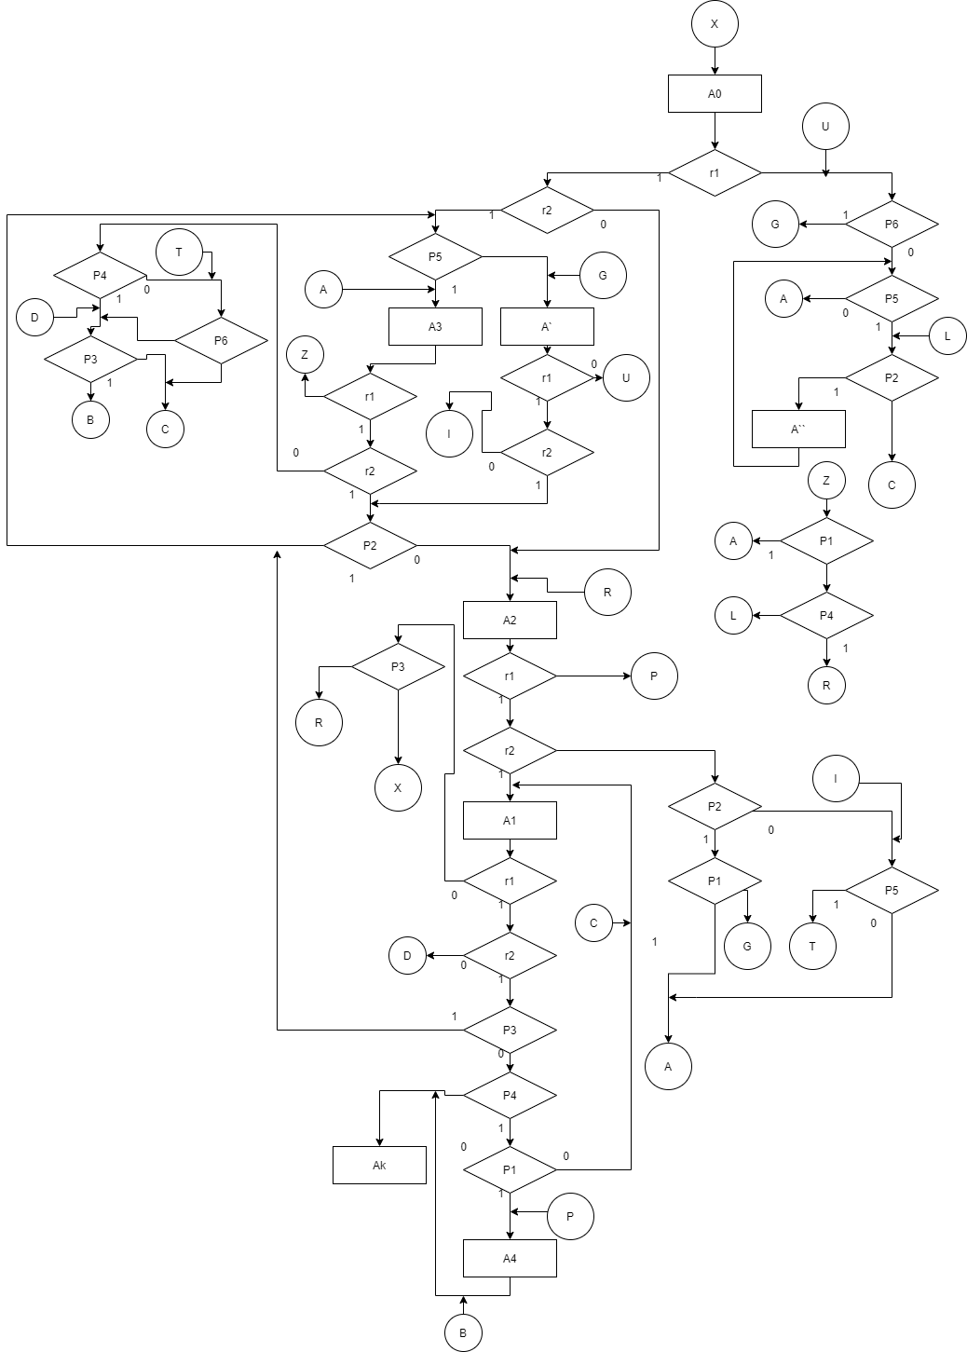

# Вывод

В ходе выполнения данной лабораторной работы были объединены три алгоритма, а также были получены навыки построения объединённых матричных и логических схем алгоритмов.